附件
黄山市青少年科技教育协会牌匾和证件制作项目报价函
报价供应商全称  （需盖公章） |  |  | 法人代表
供应商地址
联系人 |  | 联系电话  （固定电话、手机）
名 称 | 规格及技术参数 |  |  | 数量 | 单价  （元） | 合计  （元）
牌匾类型、数量和规格（见样图） | 长600mm×宽400mm×厚15mm；表面堆金；可悬挂（背面带悬挂口），也可以旋转方式安装木质托柄作摆件。 |  |  | 18
证件类型、数量和规格（见样图） | 宽90mm×高60mm（横板），蓝底，无芯片PVC材质。  1、材质与工艺。（1）原料质量：采用高纯度聚氯乙烯树脂，无杂质，透明度高，表面光滑平整，无气泡、凹凸或裂纹。（2）生产工艺：制作工艺精湛，边缘整齐，无毛刺，图案和文字印刷清晰，色彩鲜艳，无模糊或重影。  2、物理性能。（1）硬度与韧性：硬度适中，200张，表中数量据实结算，有一定的韧性，不易折断或变形。（2）耐化学性：能耐受一般的化学物质，不易被腐蚀或溶解。将少量常见溶剂（如酒精）滴在证件背面（非重要信息处），不会出现溶解或变色。  3、安全与环保。（1）有害物质含量：采用环保无毒的增塑剂和稳定剂，VCM（氯乙烯单体）含量低，对人体无害。（2）阻燃性能：具有一定的阻燃性，遇火燃烧缓慢，离火后能自熄。  4、功能性。（1）信息保存：能有效保护  个人信息，不易被篡改或损坏。采用先进的防伪技术，如激光防伪、水印等，增加证件的安全性。（2）耐用性：使用寿命长，不易老化、变色或褪色。在正常使用和保管的情况下，能保持良好的外观和功能。  5、合规性。符合标准：PVC证件为硬质聚氯乙烯（PVC）板材，符合GB/T22789.1-2023标准。  6、证件表面采用微磨砂工艺。 |  |  | 207

备注 | 该项目最高控制价：¥2900元；成交供应商制作的牌匾和证件效果图需事先获得采购单位认可方可制作；报价含成本、税费和运输费等所有费用。
售后服
务承诺
供货时间 | 2026年2月6日17:00前交货。
付款方式 | 货到验收合格后5个工作日内一次性付清。

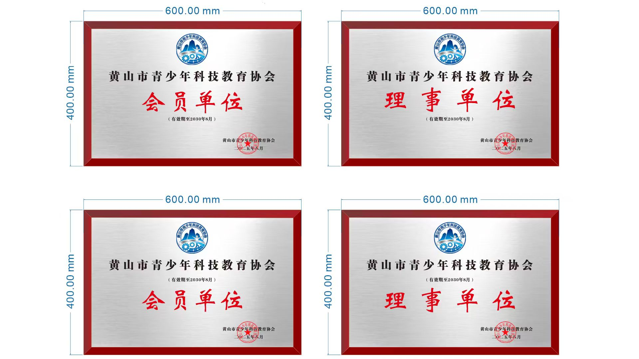
“会员单位”牌匾12块 “理事单位”牌匾6块

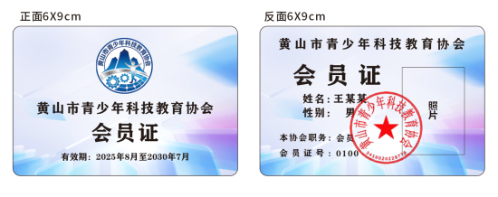

宽90mm×高60mm（横板），207个，按会员个人信息和相片制作，
带个人信息的正面需印本协会公章

